Федеральное государственное бюджетное образовательное учреждение высшего профессионального образования «Российская академия народного хозяйства и государственной службы при Президенте Российской Федерации»

Нижегородский институт управления

Кафедра Информатики и информационных технологий

ОТЧЕТ

Задания лекции №14

Выполнил: студент группы:

ИБ-321

Савицкий Руслан Станиславович

Преподаватель:

Окулич Евгения Викторовна

Нижний Новгород

2022 г.

**Задание 14.1 Использование абстрактного класса**

Разработать комплекс программ, содержащий абстрактный класс, описывающий плоскую фигуру Figure и содержащий:

* поля центра фигуры
* соответствующий конструктор, присваивающий конкретные значения центра фигуры;
* абстрактный метод для получения площади фигуры
* абстрактный метод для получения периметра фигуры

Создать классы-наследники, описывающие прямоугольник и треугольник. Получить значения их периметров и площади.

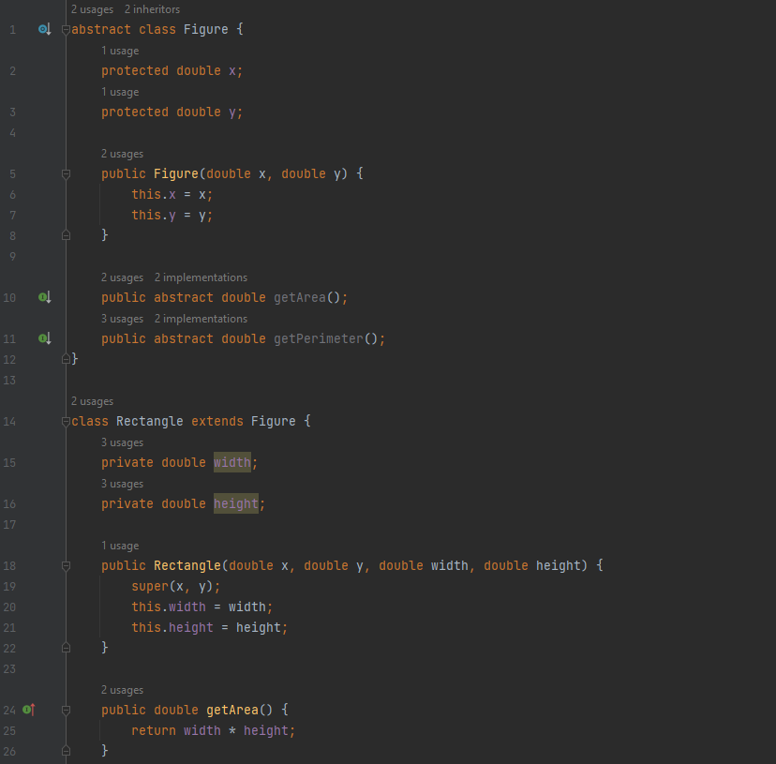

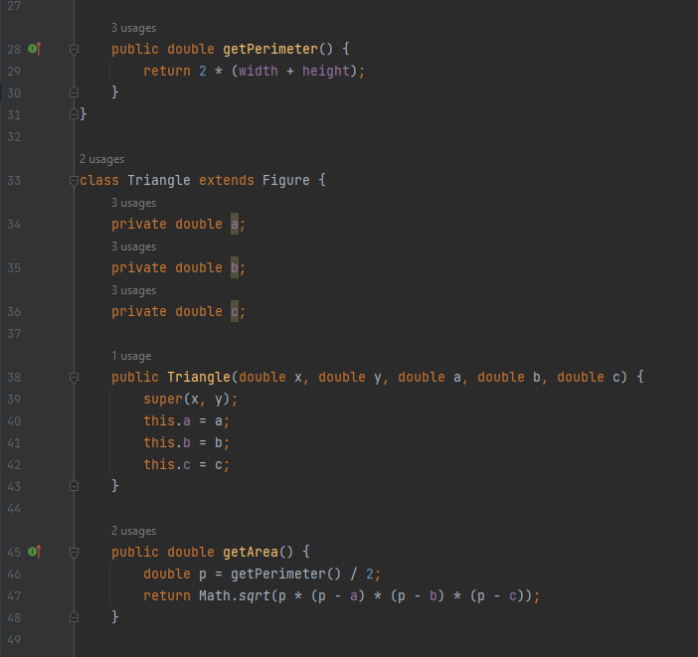

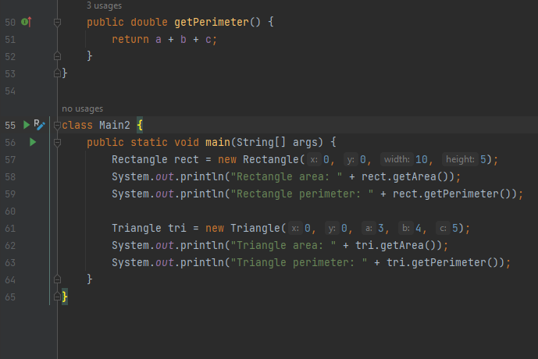

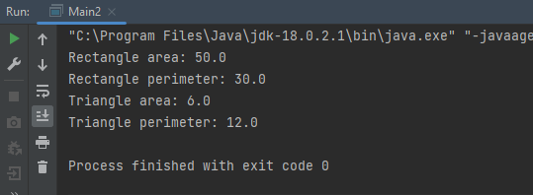

В данном коде Figure, который содержит поля x и y - координаты центра фигуры, конструктор, устанавливающий эти координаты, а также абстрактные методы getArea() и `getPerimetergetPerimeter() для вычисления площади и периметра соответственно.

Затем определены классы-наследники Rectangle и `Triangle, которые реализуют методы getArea() и getPerimeter() в соответствии с формулами для прямоугольника и треугольника.

В методе main() создаются объекты классов Rectangle и Triangle с заданными параметрами, и вызываются их методы для получения площади и периметра.

**Задание 14.2 Решение задачи с использованием интерфейса Printable**

* Определить интерфейс Printable, содержащий метод void print().
* Определить класс Book, реализующий интерфейс Printable.
* Определить класс Magazine, реализующий интерфейс Printable.
* Создать массив типа Printable, который будет содержать книги и журналы.
* В цикле пройти по массиву и вызвать метод print() для каждого объекта.
* Создать статический метод printMagazines(Printable[] printable) в классе Magazine, который выводит на консоль названия только журналов.
* Создать статический метод printBooks(Printable[] printable) в классе Book, который выводит на консоль названия только книг. Используем оператор instanceof.

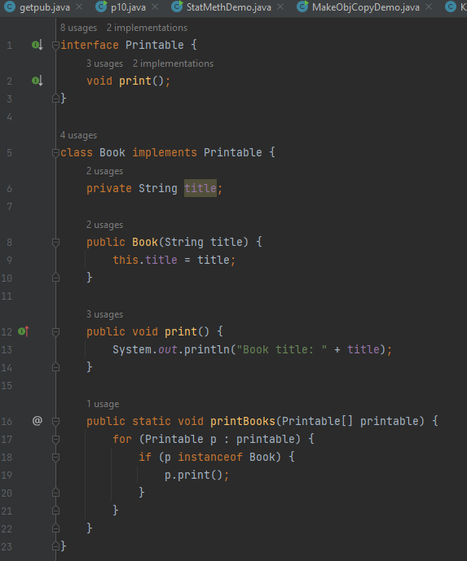

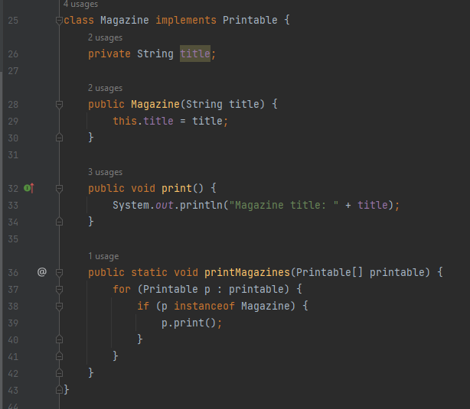

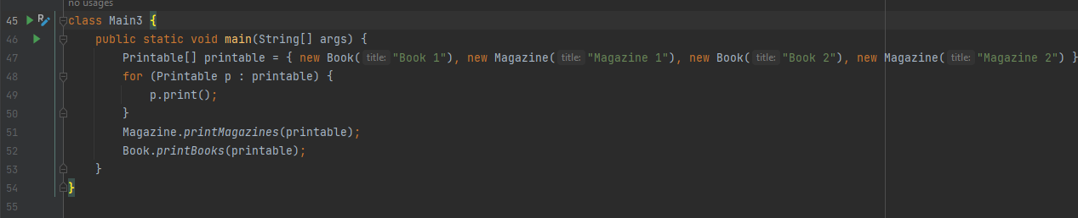

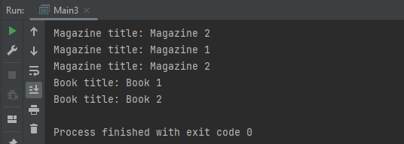

В этом примере создан интерфейс Printable, имеющий один метод print(). Затем созданы классы Book и Magazine, которые реализуют интерфейс Printable.

В методе main() создается массив printable, который содержит объекты типаBook и Magazine. Затем в цикле проходится по каждому элементу массива и вызывается метод print().

Далее в классе Magazine определен статический метод printMagazines, который выводит на консоль названия только журналов из переданного массива printable. Аналогично, в классе Book определен статический метод printBooks, который выводит на консоль названия только книг из переданного массива printable с помощью оператора instanceof.

Примечание: оператор instanceof используется для проверки, является ли объект экземпляром класса. В этом примере он используется для проверки, является ли текущий объект журналом или книгой.